“理想杯”学科竞赛邀请赛高中化学试卷
(时间：90分钟 满分：100分)
H  1.008 | 相 对 原 子 质 量 |  |  |  |  |  |  |  |  |  |  |  |  |  |  |  | He  4.003
Li  6.941 | Be  9.012 |  |  |  |  |  |  |  |  |  |  | B  10.81 | C  12.01 | N  14.01 | O  16.00 | F  19.00 | Ne  20.18
Na  22.99 | Mg  24.31 |  |  |  |  |  |  |  |  |  |  | Al  26.98 | Si  28.09 | P  30.97 | S  32.07 | Cl  35.45 | Ar  39.95
K  39.10 | Ca  40.08 | Sc  44.96 | Ti  47.88 | V  50.94 | Cr  52.00 | Mn  54.94 | Fe  55.85 | Co  58.93 | Ni  58.69 | Cu  63.55 | Zn  63.39 | Ga  69.72 | Ge  72.61 | As  74.92 | Se  78.96 | Br  79.90 | Kr  83.80
Rb  85.47 | Sr  87.62 | Y  88.91 | Zr  91.22 | Nb  92.91 | Mo  95.94 | Tc  [98] | Ru  101.1 | Rh  102.9 | Pd  106.4 | Ag  107.9 | Cd  112.4 | In  114.8 | Sn  118.7 | Sb  121.8 | Te  127.6 | I  126.9 | Xe  131.3
Cs  132.9 | Ba  137.3 | La－Lu | Hf  178.5 | Ta  180.9 | W  183.8 | Re  186.2 | Os  190.2 | Ir  192.2 | Pt  195.1 | Au  197.0 | Hg  200.6 | Tl  204.4 | Pb  207.2 | Bi  209.0 | Po  [210] | At  [210] | Rn  [222]
Fr  [223] | Ra  [226] | Ac－La | Rf | Db | Sg | Bh | Hs | Mt

Ⅰ卷（满分40分）

一、选择题（每小题只有一个正确答案，每小题2分，共40分）
1、某无色透明溶液与铝作用能放出氢气，该溶液中能大量共存的离子组是（ ）
A．H⁺，Cu²⁺，Al³⁺，SO₄^{2－} B．OH－，Cl－，Na⁺，K⁺
C．H⁺，Ba²⁺，Mg²⁺，NO₃－ D．OH－，Cl－，Mg²⁺，Na⁺
2、t℃时，相对分子质量(即分子量)为Mr的物质A的溶解度为S，其饱和溶液a mL中有溶质b g，该饱和溶液的密度为$ρ$，物质的量浓度为c，溶质的质量分数(即质量百分含量)为$ω$。下列表达式中不正确的是（ ）
A．$ω=\frac{\text{cMr}}{\text{10}ρa}$ B．$S=\frac{\text{100}b}{aρ−b}$ C．$b=\frac{\text{acMr}}{\text{1000}}$ D．$c=\frac{\text{1000}b}{\text{aMr}}$
3、已知31g白磷变成红磷放出18.39kJ热量，下列两反应中：
4P（白、S）+5O₂（g）=2P₂O₅（s），△H₁=Q₁kJ/mol
4P（红、S）+5O₂（g）=2P₂O₅（s），△H₂=Q₂kJ/mol
则△H₁和△H₂的关系是：( )
A、△H₁>△H₂ B、△H₁=△H₂ C、△H₁<△H₂ D、无法确定

4、纳米材料的表面粒子占总粒子数比例极大，这是它有许多特殊性质的主要原因。假设某纳米颗粒的大小和结构恰好与氯化钠晶胞(最小结构单元)相同（如右图所示），则这种纳米颗粒的表面粒子数与总粒子数的比值为( )
A、7：8 B、13：14 C、25：26 D、26：27

5、有一种碘和氧的化合物可以称为碘酸碘，其
中碘元素呈+3，+5两种价态，则这种化合物的化学式为（ ）
A．I₂O₄ B．I₃O₅ C．I₄O₇ D．I₄O₉
6、由IIIA族元素A和VIA族元素B组成的阴离子结构如下：
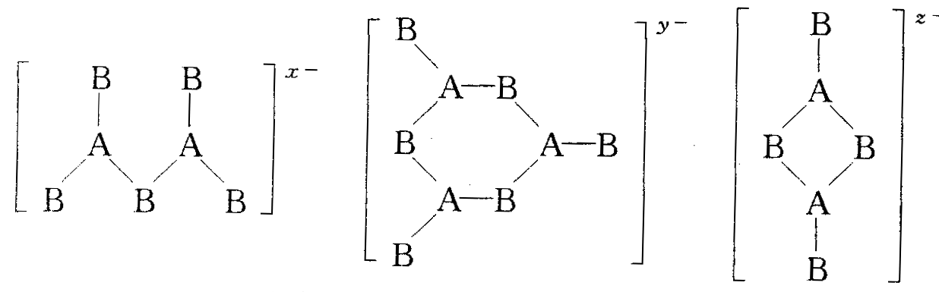
所带电荷x，y，z依次为（ ）
A．2，3，4 B．2，3，2 C．5，6，4 D．4，3，2
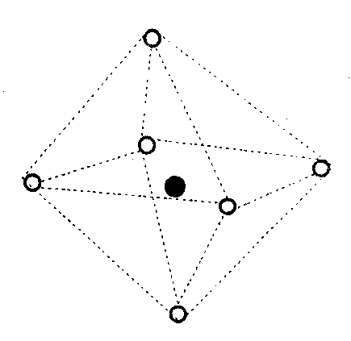
7、已知[Co(NH₃)₆]³⁺的立体结构如图，其中小圆
圈表示氨分子，且各相邻氨分子间的距离相
等，Co³⁺位于正八面体的中心(以小黑点表
示)。若其中两个氨分子被Cl－取代，所形成
的[Co(NH₃)₄Cl₂]⁺的同分异构体的种数为
（ ）
A．2 B．3 C．4 D．5
8、用惰性电极电解M(NO₃)_{x}的水溶液，当阴极上增重ag时，在阳极上同时产生b L氧气(标准状况)，从而可知M的相对原子质量为（ ）
A．22.4ax/b B．11.2ax/b C．5.6ax/b D．2.5ax/b
9、反应NO+O₂+NO₂+H₂O→HNO₃(未配平)是一有多组计量数(即系数)的化学方程式，当氧气有1/3被NO还原时，此反应各物质化学计量数之比为（ ）
A．4，9，24，14，28 B．1，1，1，1，2
C．8，9，12，10，20 D．任意比均可
10、由NaHS，MgSO₄、NaHSO₃组成的某混合物中硫元素的质量分数为a%，则该混合物中氧元素的质量分数为( )
A．a% B．2a% C．1－0.75a% D．1－1.75a%
11、对于已建立平衡的某可逆反应，当条件改变使平衡向正反应方向移动时，以下叙述中正确的是（ ）
①生成物的质量分数一定增大 ②生成物的产量一定增加
③反应物的转化率一定增大 ④反应物的浓度一定降低
⑤正反应速率一定大于逆反应速率 ⑥一定使用催化剂
A．①②③ B．③④⑤ C．②⑤ D．④⑥
12、1mol某有机物在稀硫酸作用下，水解生成2mol相同的物质。下列物质中：
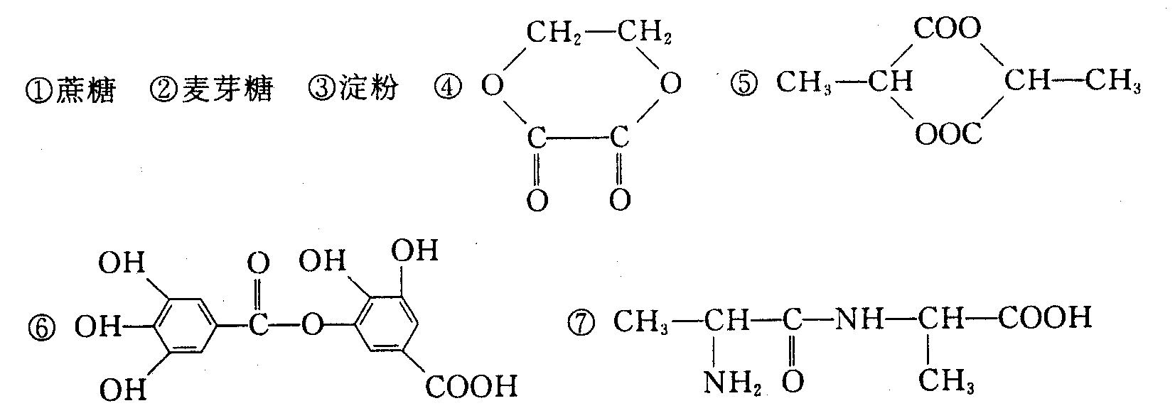
符合题意的物质可能是（ ）
A．①②⑤⑦ B．④⑤⑦ C．②⑤⑥⑦ D．①④⑤⑥
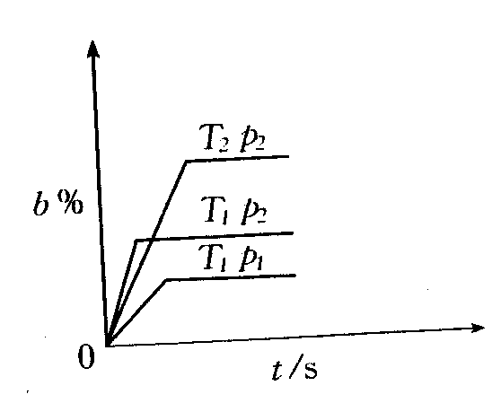
13、已知某可逆反应mA(气)+nB(气)kC(气)+Q在密闭容器中进行，下图表示此反应在不同时间t，温度T和压强p与反应物B在混合气体中的百分含量(b%)的关系曲线，由曲线分析下列判断正确的是（ ）
A．T₁<T₂ p₁>p₂ m+n>k Q>0
B．T₁>T₂ p₁<p₂ m+n<k Q<0
C．T₁<T₂ p₁<p₂ m+n<k Q>0
D．T₁>T₂ p₁<p₂ m+n>k Q<0
14、将溶液(或气体)X逐渐加入(或通入)一定量Y
溶液中，产生沉淀的物质的量(y)与加入X的物质
的量(x)的关系如右图，则符合图中所示关系的一组物质是（ ）
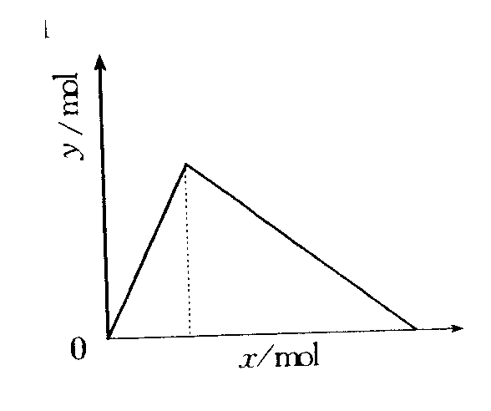
A B C D
X BaCl₂ CO₂ NaOH HCl
Y Al₂(SO₄)₃ Ca(OH)₂ AlCl₃ NaAlO₂

15、对于含氧酸与醇反应生成酯时，是酸提供羧基还是醇提供羟基曾成为本世纪30年代化学界一大疑难问题。1934年某科学家用苯甲酸与一种硫醇(R—S—H)进行酯化，结果产物不是硫化氢和普通酯，而是含硫的酯和水。若8g硫醇A与苯甲酸在一定条件下反应后生成16.6g含硫的酯，同时还有1.8g硫醇A剩余，则A的结构简式是（ ）
A．CH₃—S—H B．CH₃—CH₂—S—H
C． D．CH₃—CH₂—CH₂—CH₂—S—H
16、在容积相同且固定不变的四个密闭容器中，进行同样的可逆反应：
2A(g)+B(g)=3C(g)+2D(g)起始时四个容器所盛A，B的量分别是甲A 2mol，B 1mol；乙1mol，B 1mol；丙A2mol，B 2mol；丁A1mol，B 2mol。在相同温度下建立平衡时，A或B的转化率大小关系正确的是（ ）
A．B的转化率：甲<丙=乙<丁 B．A的转化率：甲<丙<乙<丁
C．B的转化率：甲>丙>乙>丁 D．A的转化率：甲<乙<丙<丁
17、在有机化合物中，若一个碳原子连有4个不同的原子或原子团，则这个碳原子称“手性碳原子”。有手性碳原子的物质能具有光学活性。下列物质中不具有光学活性的物质是（ ）
A．1－氯－2－溴丁烷 B．
C．a—氨基丙酸 D．2—甲基丁烷

18、向V mL FeBr₂溶液中缓慢通入a mol Cl₂，结果溶液中50%的Br－被氧化成Br₂，则原FeBr₂的物质的量浓度是( )
A．$\frac{2×{\text{10}}^{3}a}{V}$mol·L^{－1} B．$\frac{1×{\text{10}}^{3}a}{V}$mol·L^{－1}
C．$\frac{3×{\text{10}}^{3}a}{V}$mol·L^{－1} D．$\frac{5×{\text{10}}^{3}a}{V}$mol·L^{－1}
19、化学工作者把烷烃、烯烃、环烷烃、炔烃……的通式转化成键数的通式，给研究有机物分子键能大小的规律带来了很大的方便。设键数为I，则烷烃中碳原子数与键数的关系的通式为C_{n}I_{3n+1}，烯烃、环烷烃中碳原子数与键数的关系的通式为C_{n}I_{3n}。则苯的同系物中碳原子数与键数关系的通式为（ ）
A．C_{n}I_{3n－1} B．C_{n}I_{3n－2} C．C_{n}I_{3n－3} D．C_{n}I_{3n－4}
20、14CuSO₄＋5FeS₂＋12H₂O === 7Cu₂S＋5FeSO₄＋12H₂SO₄下列各项判断正确的是( )
A、反应中的氧化剂只有CuSO₄
B、7 mol CuSO₄能氧化5 mol －1价的硫
C、被氧化的硫和被还原的硫物质的量之比是3∶7
D、反应中的还原剂是FeS₂和H₂O

Ⅱ卷(满分60分)

二、填空题
21、(8分)工业上以CuO、浓盐酸制备CuCl₂的主要生产过程如下：
将浓盐酸用蒸气加热到80℃左右，慢慢地加入粗制CuO粉末(含杂质FeO)，充分搅拌使固体溶解，调溶解pH至适当范围使Fe元素以氢氧化物沉淀的形式除去。
已知在80℃生成Cu(OH)₂，Fe(OH)₂，Fe(OH)₃沉淀时，溶液的pH范围如下：
物质 开始沉淀时pH 沉淀完全时pH
Cu(OH)₂ 6.4 8.1
Fe(OH)₂ 7.6 9.6
Fe(OH)₃ 2.7 3.7
另外，Fe²⁺离子的氢氧化物呈絮状，不易与溶液分离。
根据以上事实，结合你学过的知识，回答下列问题：
(1)除去铁元素，铁以哪种氢氧化物的形式沉淀更好？_______________，理由是___________________________________________________。
(2)若将CuCl₂溶液中的Fe²⁺转化为Fe³⁺，可加入下列哪种试剂？_____(填代号)。
A．漂白粉 B．H₂S C．KMnO₄ D．氯气
(3)调节溶液pH至适当范围可除去杂质铁元素。为了调节溶液的pH，最好向溶液中加入下列哪种试 剂？_______(填代号)。
A．NaOH B．氨水 C．CuO D．CuCO₃

22、(18分)实验室用稀硝酸与Cu反应来制备NO气体，如果采用（Ⅰ）装置，由于烧瓶内的空气不易排除，生成的NO很快被氧化成红棕色的NO₂，不易观察到有无色的NO生成，即使可用排水法收集到无色的NO，也无说服力，会认为NO是NO₂与H₂O作用而生成的。有人设计了（Ⅱ）装置，用来做该实验可以达到较满意效果。
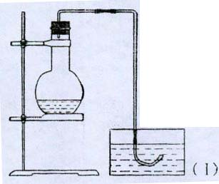

(1)、将有关操作补充完全
①将装置Ⅱ活塞打开，从U型管的长管口注入稀硝酸，一直到 为止
②关闭活塞，用酒精灯在 加热，当 时，立即撤走酒精灯
(2)、简要文字回答下列问题
①怎样检查Ⅱ装置的气密性
②反应在什么情况下可以自动停止？可在何处观察到无色的NO气体？
③如果再将活塞慢慢打开，可立即观察到哪些明显现象？
④如果要获得NO与NO₂同时存在的实验效果（对照试验），应该继续进行怎样的
操作？
⑤为了减少环境污染，你认为试验结束后应该怎样处理？

23、（8分）请认真阅读下面两个反应，仔细研究有机物 合成路线后回答问题：
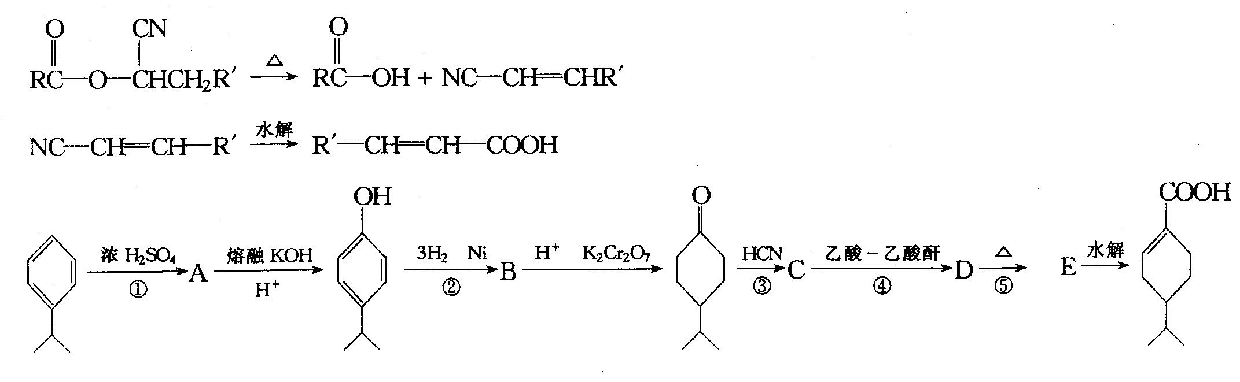
(1)B、C的结构简式为__________________，__________________。
(2)①～⑤反应中属于加成反应的有_____________。
(3)反应⑤的化学方程式为：_______________________________

24、（12分）
对称面是研究对称体的一个要素。比如球体就有无数个穿过球心的对称面。这些对称面都将球分成两部分，这些平面都像镜子一样，镜外和镜内的（实体和镜像）可以通过垂直于镜面的操作而与对方完全重叠。常见的简单分子H₂O也存在对称面，一种对称面是穿过O原子而垂直于水分子平面的，另外一种是水分子所在的平面。根据以上描述回答出下列情况是否含有对称面以及对称面的数目
- CHBr₃
- 苯
- 剪刀
（4） CO₂
三、计算题
25、（4分）将由卤素形成的互化物$XX^{'}$2.60g溶于水，再通过量SO₂发生下列反应：$XX^{'}$+2H₂O+SO₂=HX+HX’+H₂SO₄ ，然后向生成的溶液中加入Ba(NO₃)₂除去生成的H₂SO₄，过滤后再加过量AgNO₃生成沉淀7.50g。已知AgF溶于水， $XX^{'}$的组成为
26、（10分）金属钠和金属铅物质的量之比为2：5的合金可以部分地溶解于液氨中，得到深绿色溶液A，残留的固体是铅，且合金溶解的部分与残留部分的质量之比为9.44：1，溶液A可导电。由摩尔电导率测定实验证实，A溶液中除液氨(包括NH₄⁺，NH₂－等形式)外，只存在一种阳离子和一种阴离子(不考虑溶剂合物)，而且它们的物质的量之比为4：1，阳离子只带一个单位的正电荷。通电电解溶液，在阳极析出铅，在阴极析出金属钠。若用PbI₂的液氨溶液(PbI₂完全电离)来滴定溶液A，溶液绿色退去，同时溶液中的元素铅全部以金属的形式析出。求：
(1)溶液A中电解质的化学式。
(2)上述滴定过程中的离子反应方程式。
(3)若已知用于滴定的PbI₂的浓度为0.009854mol·L^{－1}，到达终点时，消耗PbI₂溶液21.03mL，则共析出铅多少克？

答 题 纸
姓名 考号
- 选择题
1 | 2 | 3 | 4 | 5 | 6 | 7 | 8 | 9 | 10
11 | 12 | 13 | 14 | 15 | 16 | 17 | 18 | 19 | 20
- 填空题
21、(1) ；

(2) (3)

22、（1） ①

② ；

（2）①

② ；

③

④

⑤
23、

(1) B： C：

(2)

(3)

24、

三、计算题

25、

26、

